**„ИТ КАРИЕРА“**

**Модул 8 - Разработка на софтуер**

**ПМГ „Академик Боян Петканчин“ – Хасково**

**Проект: Количка с дистанционно управление чрез смартфон**

**Разработили: Георги Славейков, Георги Славчев, Радислав Чобанов, Цветомир Стайков**

**Съдържание**

1. Описание на проекта
2. Блокова схема
3. Електрическа схема
4. Списък съставни части
5. Сорс код и описание на функционалността
6. Заключение

**Описание на проекта**

Проектът е рaзработен с физически части и представлява ръчно изработена количка с дистанционно управление чрез смартфон. Управлението става чрез web server, интегриран на ESP8266-то. При натискане на бутон количката извършва съответното движение. Wi-Fi връзката се управлява от ESP8266.

**Блокова схема**

Transistors Modules

DC Motors

Smartphone

ESP8266

**Електрическа схема**

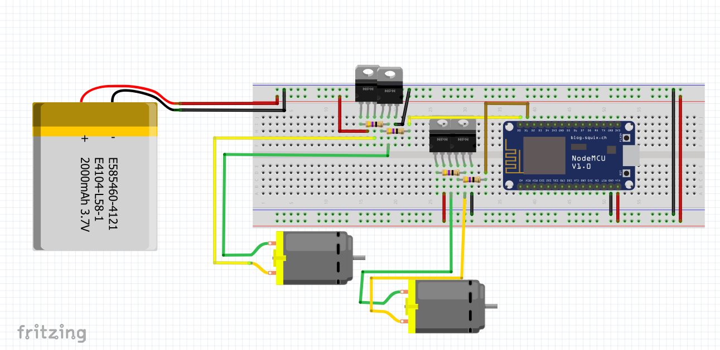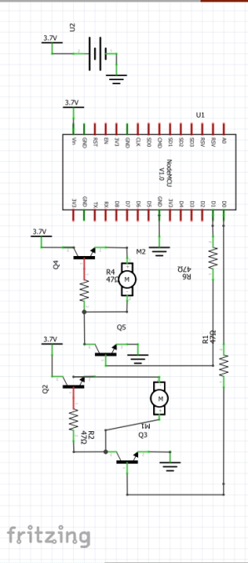

**Списък съставни части**

1. ESP8266 – микро контролер с wifi – 1 брой
2. Транзистори за управление на моторите - 4
3. Li-oh батерия за захранване – 1 брой
4. Резистори - 4 броя
5. Мотори – 2 броя

**Програмен код – описание на функционалността**

**Програмен код:**

Линк към GitHub с програмния кода, както и всички файлове на проекта: <https://github.com/CookieTeamBG/RCCar.git>

#include <ESP8266WiFi.h>

#include <ESP8266WebServer.h>

const char *ssid = "";

const char *password = "";

ESP8266WebServer server(80);

uint8_t pin1=D0;

uint8_t pin2=D1;

bool pin1_status=false, pin2_status=false;

void setup() {

Serial.begin(115200);

Serial.println();

Serial.print("Connecting to ");

Serial.print(ssid);

pinMode(pin1,OUTPUT);

pinMode(pin2,OUTPUT);

WiFi.begin(ssid,password);

while(WiFi.status()!=WL_CONNECTED)

{

delay(1000);

Serial.print(".");

}

Serial.println("");

Serial.print("WiFi Connected with IP Address: ");

Serial.println(WiFi.localIP());

server.on("/",handle_OnConnect);

server.on("/pin1on",handle_pin1on);

server.on("/pin1off",handle_pin1off);

server.on("/pin2on",handle_pin2on);

server.on("/pin2off",handle_pin2off);

server.onNotFound(handle_NotFound);

server.begin();

Serial.println("HTTP Server Started");

}

void loop() {

if(WiFi.status()==WL_CONNECTED)

{

server.handleClient();

if(pin1_status==false)

{

digitalWrite(pin1,LOW);

}

else

{

digitalWrite(pin1,HIGH);

}

if(pin2_status==false)

{

digitalWrite(pin2,LOW);

}

else

{

digitalWrite(pin2,HIGH);

}

}

else

{

Serial.println("WiFi Disconnected!!!");

Serial.print("Trying to establish the connection...");

while(WiFi.status()!=WL_CONNECTED)

{

delay(1000);

Serial.print(".");

}

Serial.println("");

Serial.print("WiFi Connected with IP Address: ");

Serial.println(WiFi.localIP());

}

}

void handle_OnConnect()

{

Serial.println("Client Connected");

server.send(200, "text/html", HTML());

}

void handle_pin1on()

{

Serial.println("PIN1 ON");

pin1_status=true;

server.send(200, "text/html", HTML());

}

void handle_pin1off()

{

Serial.println("PIN1 OFF");

pin1_status=false;

server.send(200, "text/html", HTML());

}

void handle_pin2on()

{

Serial.println("PIN2 ON");

pin2_status=true;

server.send(200, "text/html", HTML());

}

void handle_pin2off()

{

Serial.println("PIN2 OFF");

pin2_status=false;

server.send(200, "text/html", HTML());

}

void handle_NotFound()

{

server.send(404, "text/plain", "Not found");

}

String HTML()

{

String msg="<!DOCTYPE html> <html>\n";

msg+="<head><meta name=\"viewport\" content=\"width=device-width, initial-scale=1.0, user-scalable=no\">\n";

msg+="<title>Control</title>\n";

msg+="<style>html{font-family:Helvetica; display:inline-block; margin:0px auto; text-align:center;}\n";

msg+="body{margin-top: 50px;} h1{color: #444444; margin: 50px auto 30px;} h3{color:#444444; margin-bottom: 50px;}\n";

msg+=".button{display:block; width:80px; background-color:#f48100; border:none; color:white; padding: 13px 30px; text-decoration:none; font-size:25px; margin: 0px auto 35px; cursor:pointer; border-radius:4px;}\n";

msg+=".button-on{background-color:#f48100;}\n";

msg+=".button-on:active{background-color:#f48100;}\n";

msg+=".button-off{background-color:#26282d;}\n";

msg+=".button-off:active{background-color:#26282d;}\n";

msg+="</style>\n";

msg+="</head>\n";

msg+="<body>\n";

msg+="<h1>ESP8266 RC Car</h1>\n";

if(pin1_status==false)

{

msg+="<p>Left: OFF</p><a class=\"button button-on\" href=\"/pin1on\">ON</a>\n";

}

else

{

msg+="<p>Left: ON</p><a class=\"button button-off\" href=\"/pin1off\">OFF</a>\n";

}

if(pin2_status==false)

{

msg+="<p>Right: OFF</p><a class=\"button button-on\" href=\"/pin2on\">ON</a>\n";

}

else

{

msg+="<p>Right: ON</p><a class=\"button button-off\" href=\"/pin2off\">OFF</a>\n";

}

msg+="</body>\n";

msg+="</html>\n";

return msg;

}

**Описание на функционалността:**

Това е доста добър начин, учениците да се научат как да използват и програмират микроконтролери за различни цели свързани с Wi-Fi контрол.